PARECER Nº 997, DE 2023

DA COMISSÃO DE FINANÇAS, ORÇAMENTO E PLANEJAMENTO, SOBRE O PROJETO DE LEI COMPLEMENTAR Nº 55, DE 2022
O projeto de lei complementar em epígrafe, proposto pela Defensoria Pública do Estado de São Paulo no uso de suas atribuições constitucionais, dispõe sobre instituir, no Subquadro de Cargos de Apoio da Defensoria Pública do Estado, as classes de apoio que especifica, além de dar providências correlatas.
Nos termos regimentais, o projeto esteve em pauta por cinco sessões ordinárias, período no qual recebeu o substitutivo nº 1.
Aprovado o regime de tramitação em urgência para a propositura, esta foi encaminhada à Comissão de Constituição, Justiça e Redação, que opinou favoravelmente quanto ao mérito e aos aspectos legais, constitucionais e jurídicos do Projeto na forma proposta pelo substitutivo nº 1.
Dando continuidade ao Processo Legislativo, a proposição foi encaminhada a esta Comissão de Finanças, Orçamento e Planejamento, para que fossem analisados os aspectos previstos no §2º do artigo 31 do Regimento Interno.
Analisando o projeto em epígrafe, verificamos que a Defensoria Pública tem dotações orçamentárias próprias, consignadas no orçamento da Defensoria Pública do Estado.
Assim sendo, verificamos que a propositura não concorre para o aumento da despesa ou redução da receita do Estado, estando o projeto em conformidade com o que preceitua o artigo 25 da Constituição do Estado.
Nada obstante, é preciso observar que a Assembleia Legislativa aprovou recentemente o Projeto de Lei Complementar nº 96, de 2023, de autoria do Defensor Público-Geral do Estado, o qual foi sancionado e publicado como Lei Complementar nº. 1.389, de 19 de julho de 2023. Esta Lei Complementar alterou a escala de vencimentos dos cargos do Subquadro de Cargos de Apoio da Defensoria Pública do Estado, bem como ampliou o percentual de profissionais que podem progredir anualmente. Tais alterações, decorrentes de Lei posterior editada por esta Augusta Casa de Leis, devem ser incorporadas no Substitutivo nº. 1, sob pena de criar antinomia normativa.
Por esta razão, visando sanar o vício apontado, apresento o substitutivo nº. 2, o qual se restringe a incorporar as disposições da Lei Complementar nº. 1.389/2023 ao Substitutivo nº. 1:

“SUBSTITUTIVO Nº 2, AO PROJETO DE LEI COMPLEMENTAR Nº 55, DE 2022
Dá ao Projeto de Lei Complementar nº 55/2022 a seguinte redação:
Altera a Lei Complementar nº 1.050, de 24 de junho de 2008, para incluir no Subquadro de Cargos de Apoio da Defensoria Pública do Estado as classes de apoio que especifica e dá providências correlatas
O GOVERNADOR DO ESTADO DE SÃO PAULO:
Faço saber que a Assembleia Legislativa decreta e eu promulgo a seguinte lei:
Artigo 1º - O art. 1º da Lei Complementar nº 1.050, de 24 de junho de 2008, passa a vigorar com a seguinte redação:
“Artigo 1º - Ficam instituídas, no Subquadro de Cargos de Apoio da Defensoria Pública do Estado (SQCA), as seguintes classes:
....................................................................................................................
III - Analista de Defensoria Pública;
IV - Assistente de Defensoria Pública;
V - Assistente Técnico de Defensoria Pública I;
VI - Assistente Técnico de Defensoria Pública II;
VII - Assistente Técnico de Defensoria Pública III;
VIII - Assistente Técnico de Defensoria Pública IV;
IX - Diretor Técnico de Departamento de Defensoria Pública;
X - Assessor Técnico de Defensoria Pública.
§1º - São de provimento efetivo os cargos das classes a que se referem os incisos I a III, e de provimento em comissão os dos incisos IV a X.
§2º - São de natureza multidisciplinar as classes a que se referem os incisos I, II, IV, V, VI, VII, IX e X, e de apoio técnico-jurídico as dos incisos III e VIII.” (NR)
Artigo 2º - Ficam acrescidos os parágrafos primeiro, segundo e terceiro ao artigo 2º da Lei Complementar nº 1.050, de 24 de junho de 2008, com a seguinte redação:
Artigo 2º...............................................
§1º - Ao Analista de Defensoria Pública é vedado praticar quaisquer atos, processuais ou extraprocessuais, que exijam qualidade postulatória ou constituam atribuição exclusiva de órgão de execução da Defensoria Pública do Estado, salvo assinar peças processuais ou manifestações nos autos juntamente com Defensor Público.
§2º - Aplica-se ao Assistente Técnico de Defensoria Pública IV a vedação do §1º.
§3º - O exercício do cargo de oficial de Defensoria do Estado de São Paulo ou da função de estagiário da Defensoria Pública do Estado de São Paulo contará como título nos concursos para o cargo referido no §1º, nos termos definidos no edital do concurso.
Artigo 3º - Os incisos I e II do art. 3º da Lei Complementar nº 1.050, de 24 de junho de 2008, passam a vigorar com a seguinte redação:
“Artigo 3º -.......................................................
..........................................................................
I - as previstas nos incisos I a III, em referências e graus, de acordo com as exigências de maior capacitação para o desempenho das respectivas atribuições, conforme segue:
....................................................................................
c) Analista de Defensoria Pública: 2 (duas) referências e 6 (seis) graus, constantes da Escala de Vencimentos - Superior Jurídico;
II - as previstas nos incisos IV a X, em referências, constantes da Escala de Vencimentos - Comissão.” (NR)
Artigo 4º - O inciso VII do art. 4º da Lei Complementar nº 1.050, de 24 de junho de 2008, passa a vigorar com a seguinte redação:
Artigo 4º -.........................................................................
VII - estágio probatório: os 3 (três) primeiros anos de efetivo exercício nos cargos das classes a que se referem os incisos I a III do artigo 1º desta lei complementar.
Artigo 5º - O art. 5º da Lei Complementar nº 1.050, de 24 de junho de 2008, passa a vigorar com a seguinte redação:
“Artigo 5º - O ingresso nos cargos das classes previstas nos incisos I a III do artigo 1º desta lei complementar far-se-á no padrão inicial da respectiva classe, mediante concurso público de provas ou de provas e títulos para as classes previstas nos incisos I e II, e mediante concurso público de provas e títulos para a classe prevista no inciso III, observados os seguintes requisitos mínimos:
........................................................................................................
III - Analista de Defensoria Pública: diploma de graduação em direito.
Parágrafo único............................................................................” (NR)
Artigo 6º - O art. 6º da Lei Complementar nº 1.050, de 24 de junho de 2008, passa a vigorar com a seguinte redação:
“Artigo 6º - Para o provimento dos cargos das classes de que tratam os incisos IV a X do artigo 1º desta Lei Complementar serão exigidos os requisitos mínimos de escolaridade e experiência profissional indicados no Anexo III que a integra.” (NR)
Artigo 7º - O art. 13, caput, e seu §1º, da Lei Complementar nº 1.050, de 24 de junho de 2008, passam a vigorar com a seguinte redação:
“Artigo 13 - O exercício das funções de gerência e supervisão de unidades que venham a ser caracterizadas como atividades específicas das classes de que tratam os incisos I a III do artigo 1º desta lei complementar, será retribuído por meio de atribuição de gratificação “pro labore”, calculada pela aplicação de percentuais sobre o valor do padrão inicial do vencimento do cargo de que o servidor é titular, na seguinte conformidade:
...................................................................................................
§ 1º - Para o fim de que trata o “caput” deste artigo, a identificação das funções, as respectivas quantidades, observado o limite máximo de 15% (quinze por cento) do número de cargos das classes mencionadas nos incisos I e II do artigo 1º e de 20% (vinte por cento) da classe mencionada no inciso III do artigo 1º, e as unidades a que se destinam, dentre outras exigências, serão estabelecidas por ato do Defensor Público-Geral do Estado.” (NR)
Artigo 8º - O art. 15 da Lei Complementar nº 1.050, de 24 de junho de 2008, passa a vigorar com a seguinte redação:
“Artigo 15 - A progressão será realizada anualmente, mediante processo de avaliação de desempenho, até o limite de 50% (cinquenta por cento) do total de servidores de cada uma das classes previstas nos incisos I a III do artigo 1º desta lei complementar.” (NR)
Artigo 9º - O art. 19 da Lei Complementar nº 1.050, de 24 de junho de 2008, passa a vigorar com a seguinte redação:
“Artigo 19 - A promoção permitirá a passagem da referência 1 para a referência 2 dos servidores integrantes das classes previstas nos incisos I a III do artigo 1º desta lei complementar” (NR)
Artigo 10 - O inciso I e o parágrafo único do art. 21 da Lei Complementar nº 1.050, de 24 de junho de 2008, passam a vigorar com a seguinte redação, e fica acrescida a alínea “c” ao inciso IV, conforme a seguir:
“Artigo 21 -........................................................................................
I - contar com, no mínimo, 2 (dois) anos de efetivo exercício na Referência 1 das classes de Oficial, Agente ou Analista de Defensoria Pública;
............................................................................................
IV -......................................................................................
c) para os integrantes da classe de Analista de Defensoria Pública: a obtenção de diploma de pós-graduação “stricto” ou “lato sensu”, mestrado ou doutorado relativo à sua área de atuação ou a aquisição de competências adicionais mediante atendimento do programa de capacitação continuada, disciplinado por ato do Defensor Público-Geral do Estado.
Parágrafo único - Os cursos a que se referem as alíneas “a”, “b” e “c” do inciso IV deste artigo e os demais critérios relativos ao processo de promoção serão estabelecidos pelo Conselho Superior da Defensoria Pública do Estado.” (NR)
Artigo 11 - O parágrafo segundo do artigo 26 da Lei Complementar nº 1.050, de 24 de junho de 2008, passa a vigorar com a seguinte redação:
“Artigo 26 -.......................................................
..........................................................................
§2º - O cargo de Ouvidor Geral da Defensoria Pública fica enquadrado na referência 8 da Escala de Vencimentos - Comissão, constante do Anexo IV, e seu ocupante fará jus às vantagens pecuniárias de que trata o artigo 12 desta Lei Complementar, exceto à gratificação “pro labore” prevista em seu inciso VIII.” (NR)
Artigo 12 - O Anexo I da Lei Complementar nº 1.050, de 24 de junho de 2008, passa a vigorar com a seguinte redação:
Anexo I
a que se referem os artigos 2º e 3º da Lei Complementar nº. 1.050, de 24 de junho de 2008
Denominação de classes | Padrão Inicial - E. V. | Atribuições
Oficial de Defensoria Pública | 1-A - E.V. - Intermediária | Desempenhar as atividades de apoio administrativo e técnico nas diversas áreas da Defensoria Pública do Estado.
Agente de Defensoria Pública | 1-A - E.V. - Superior | Desempenhar atividades especializadas para atendimento das diversas áreas da administração interna (administração, economia, tecnologia e infra-estrutura) e área-fim (social, psicossocial, de engenharia, contabilidade), da Defensoria Pública do Estado.
Analista de Defensoria Pública | 1-A - E.V. - Superior Jurídico | Prestar auxílio técnico-jurídico às atividades processuais e extraprocessuais da Defensoria Pública; auxiliar no atendimento ao público, prestando orientações relativas à coleta de documentos e ao andamento de processos administrativos e judiciais; auxiliar nas atividades de conciliação, mediação e demais instrumentos de resolução extrajudicial de conflitos utilizados pela Defensoria Pública; elaborar minutas de manifestações próprias dos órgãos de execução, especialmente em demandas repetitivas, além de outros trabalhos de natureza jurídica atinentes a feitos judiciais ou procedimentos administrativos que guardem pertinência com as atribuições institucionais da Defensoria Pública; acompanhar o andamento de processos e procedimentos administrativos, prestando informações ao membro da Defensoria Pública; acessar e inserir dados em sistemas informatizados; realizar, mediante determinação superior, contatos com pessoas e organismos públicos ou privados para atender às necessidades de trabalho; cumprir diligências necessárias à prestação da assistência jurídica integral e gratuita determinadas pelo membro da Defensoria Pública; executar demais tarefas correlatas a seu cargo.

Artigo 13 - O Anexo II da Lei Complementar nº 1.050, de 24 de junho de 2008, passa a vigorar com a seguinte redação:
Anexo II
a que se referem os artigos 2º e 3º da Lei Complementar nº. 1.050, de 24 de junho de 2008
Denominação das  Classes | Referência - E.V. - Comissão | Atribuições
Assessor Técnico de Defensoria Pública | 7 | Assessorar os Subdefensores-Gerais, os Coordenadores e o Ouvidor-Geral no desempenho das atribuições afetas à respectiva área de atuação, no âmbito da Defensoria Pública do Estado
Diretor Técnico de Departamento da Defensoria Pública | 6 | Planejar, organizar, dirigir e controlar o desenvolvimento das atribuições da respectiva área de atuação, no âmbito da Defensoria Pública do Estado
Assistente Técnico de Defensoria Pública III | 5 | Assistir e executar tarefas de alta complexidade no âmbito dos Centros Regionais de Administração - CERAD, a partir de objetivos estabelecidos, no âmbito da Defensoria Pública do Estado
Assistente Técnico de Defensoria Pública IV | 4 | Pesquisar, analisar, planejar, propor e supervisionar a implantação de serviços e projetos de maior complexidade dentro da sua área de atuação, sempre sob a supervisão de Defensor Público; auxiliar ao Defensor Público na direção dos serviços, inclusive na orientação e acompanhamento de Oficiais, Agentes e Analistas de Defensoria Pública e demais subordinados no desempenho de suas atividades; prestar assessoria a Defensores Públicos em temas de maior complexidade; transmitir, controlar e garantir o cumprimento das ordens dos superiores no nível de execução.
Assistente Técnico de Defensoria Pública II | 3 | Assistir e executar tarefas de alta complexidade a partir de objetivos estabelecidos, de acordo com a área de atuação, no âmbito da Defensoria Pública do Estado
Assistente Técnico de Defensoria Pública I | 2 | Assistir e executar tarefas de média complexidade a partir de objetivos estabelecidos, de acordo com a área de atuação, no âmbito da Defensoria Pública do Estado
Assistente de Defensoria Pública | 1 | Assistir e executar tarefas a partir de objetivos estabelecidos, de acordo com a área de atuação, no âmbito da Defensoria Pública do Estado

Artigo 14 - O Anexo III da Lei Complementar nº. 1.050, de 24 de junho de 2008, passa a vigorar com a seguinte redação:
Anexo III
a que se refere o artigo 6º da Lei Complementar nº 1.050, 24 de junho de 2008
Denominação das Classes | Requisitos
Assessor Técnico de Defensoria Pública | Graduação em curso de nível superior e experiência profissional comprovada de, no mínimo, 5 (cinco) anos em assuntos relacionados com as atividades a serem desempenhadas.
Diretor Técnico de Departamento da Defensoria Pública | Graduação em curso de nível superior e experiência profissional comprovada de, no mínimo, 5 (cinco) anos em assuntos relacionados com as atividades a serem desempenhadas.
Assistente Técnico de Defensoria Pública IV | Graduação em curso de Direito e experiência profissional comprovada de, no mínimo, 3 (três) anos em assuntos relacionais com as atividades a serem desempenhadas.
Assistente Técnico de Defensoria Pública III | Graduação em curso de nível superior e experiência profissional comprovada de, no mínimo, 4 (quatro) anos em assuntos relacionados com as atividades a serem desempenhadas.
Assistente Técnico de Defensoria Pública II | Graduação em curso de nível superior e experiência profissional comprovada de, no mínimo, 3 (três) anos em assuntos relacionados com as atividades a serem desempenhadas.
Assistente Técnico de Defensoria Pública I | Graduação em curso de nível superior e experiência profissional comprovada de, no mínimo, 2 (dois) anos em assuntos relacionados com as atividades a serem desempenhadas.
Assistente de Defensoria Pública | Certificado de conclusão do ensino médio ou equivalente, acrescido de conhecimento de informática e experiência profissional comprovada de, no mínimo, 1 (um) ano em assuntos relacionados com as atividades a serem desempenhadas.

Artigo 15 - Fica incluída a seguinte escala no Anexo IV, da Lei Complementar nº 1.050, de 24 de junho de 2008:
Escala de Vencimentos Superior Jurídico
Ref/Grau | A | B | C | D | E | F
1 | R$ 8.607,26 | R$ 9.252,80 | R$ 9.946,77 | R$ 10.692,77 | R$ 11.494,74 | R$ 12.356,83
2 | R$ 9.641,69 | R$ 10.364,81 | R$ 11.142,18 | R$ 11.977,84 | R$ 12.876,18 | R$ 13.841,90

Artigo 16 - Os valores dos vencimentos dos integrantes do Subquadro de Cargos de Apoio da Defensoria Pública do Estado (SQCA), a que se refere o artigo 12 da Lei Complementar nº 1.050, de 24 de junho de 2008, em decorrência de reclassificação, ficam fixados na conformidade do Anexo desta Lei Complementar.
Escala de Vencimentos - Comissão
Referência | Valor
1 | R$ 3.662,00
2 | R$ 7.851,39
3 | R$ 9.619,79
4 | R$ 10.581,77
5 | R$ 11.351,34
6 | R$ 13.810,74
7 | R$ 15.516,54
8 | R$ 19.561,95

Artigo 17 - Ficam criados, no Subquadro de Cargos de Apoio da Defensoria Pública (SQCA), os seguintes cargos:
I - na Tabela I (SQCA-I):
a) 10 (dez) de Assistente Técnico de Defensoria Pública I;
b) 26 (vinte e seis) de Assistente Técnico de Defensoria Pública II;
c) 30 (trinta) de Assistente Técnico de Defensoria Pública III;
d) 80 (oitenta) cargos de Assistente Técnico de Defensoria Pública IV.
e) 2 (dois) de Diretor Técnico de Departamento da Defensoria Pública; e
f) 10 (dez) de Assessor Técnico de Defensoria Pública.
II - na Tabela III (SQCA-III):
a) 60 (sessenta) de Oficial de Defensoria Pública;
b) 20 (vinte) de Agente de Defensoria Pública;
c) 412 (quatrocentos e doze) cargos de Analista de Defensoria Pública.
Parágrafo único. O provimento dos cargos referidos no inciso I, alínea d, e inciso II, alínea c, deste artigo ocorrerá de forma gradual, a partir da vigência desta Lei Complementar.
Artigo 18 - Ficam transformados, na vacância, os 13 (treze) cargos em comissão de Assistente de Defensoria Pública previstos no artigo 1º, inciso III, da Lei Complementar nº 1.050, de 24 de junho de 2008, em 13 (treze) cargos de Assistente Técnico de Defensoria Pública I, previstos no artigo 1º, inciso IV, da mesma lei.
Artigo 19 - Ouvido o Conselho Superior da Defensoria Pública, o Defensor Público-Geral fixará a distribuição dos cargos das classes de Apoio Técnico-Jurídico criadas nesta lei dentre os órgãos de execução da Defensoria Pública do Estado.
Artigo 20 - As despesas decorrentes da aplicação desta Lei Complementar correrão à conta das dotações orçamentárias próprias, consignadas no orçamento da Defensoria Pública do Estado.
Artigo 21 - Esta Lei Complementar entra em vigor na data de sua publicação.”

Ante o exposto, manifestamo-nos FAVORÁVEIS À APROVAÇÃO do Projeto de Lei Complementar nº 55, de 2022, nos termos do substitutivo nº 2, ora apresentado, e contrário ao substitutivo nº 1.

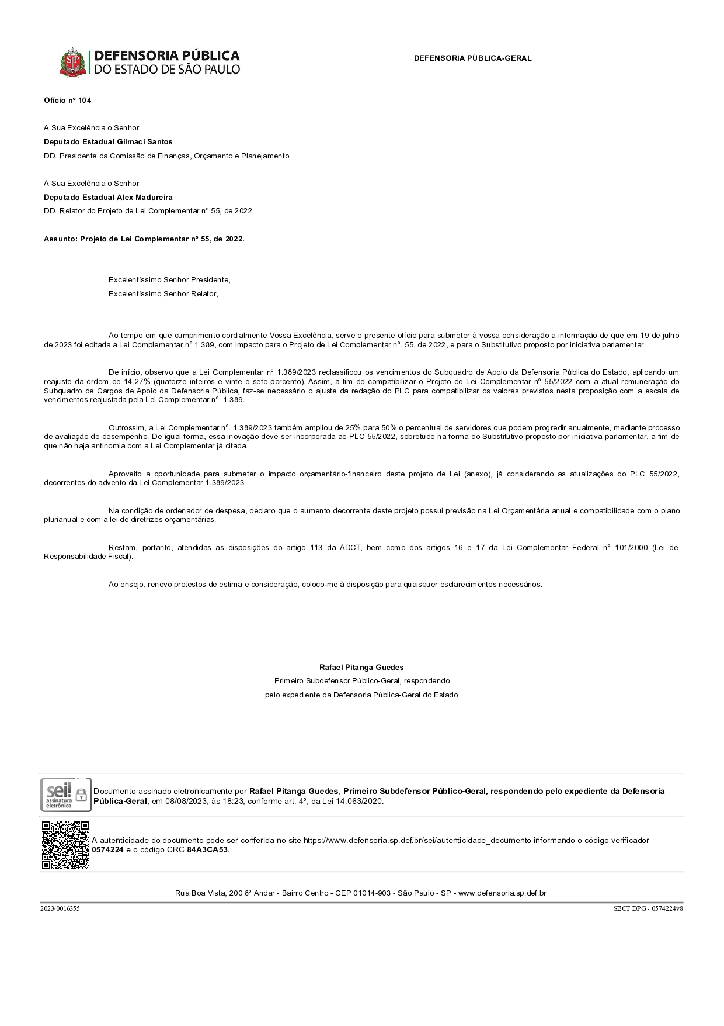
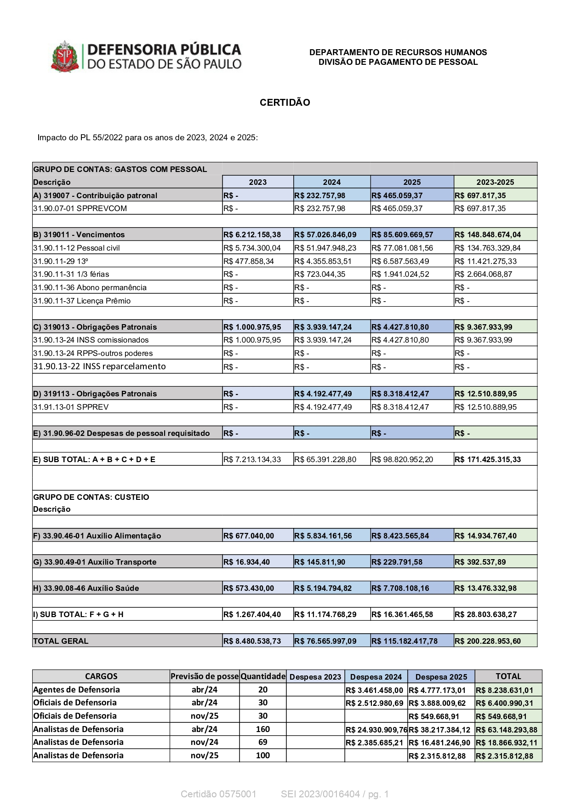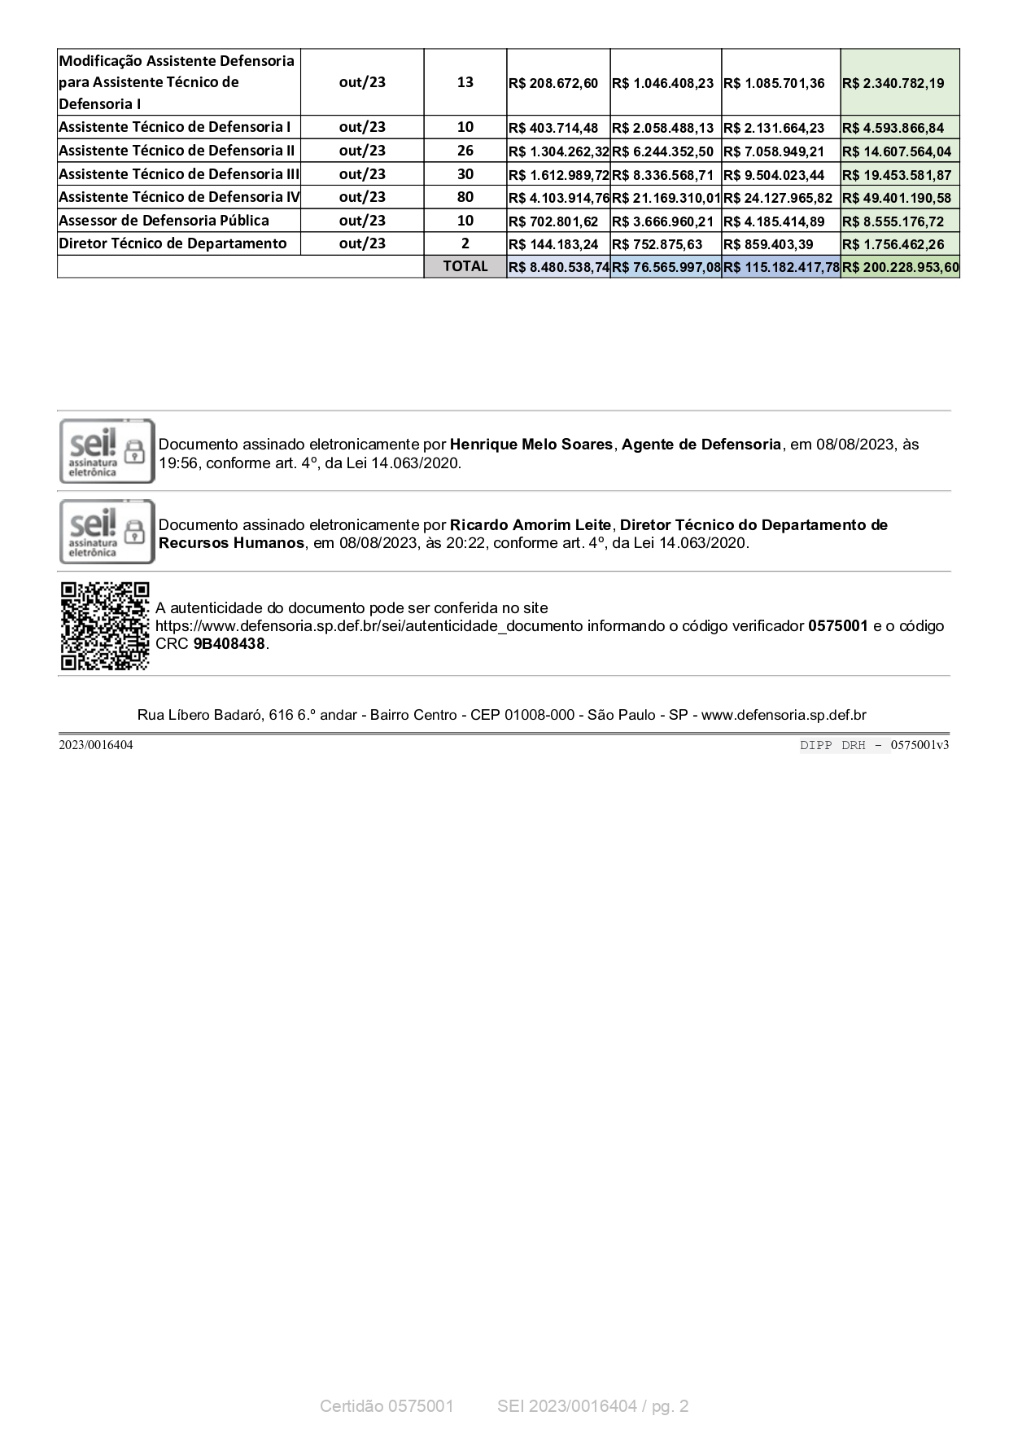

Alex Madureira – Relator
APROVADO COMO PARECER O VOTO DO DEPUTADO ALEX MADUREIRA, FAVORÁVEL AO PROJETO NOS TERMOS DO SUBSTITUTIVO Nº 2 ORA APRESENTADO; E CONTRÁRIO AO SUBSTITUTIVO Nº 1.
Assembleia Legislativa do Estado de São Paulo, em 29/8/2023.
Gilmaci Santos - Presidente
Alex Madureira Favorável ao voto do relator
Fabiana Barroso Favorável ao voto do relator
Luiz Claudio Marcolino Favorável ao voto do relator
Enio Tatto Favorável ao voto do relator
Rafa Zimbaldi Favorável ao voto do relator
Gilmaci Santos Favorável ao voto do relator

(Republicado por ter saído com incorreções no D.A.L. de 29/08/2023, pág. 14)

